|  |  |
| --- | --- |
|  | **Министерство науки и высшего образования Российской Федерации**  **Федеральное государственное бюджетное образовательное учреждение**  **высшего образования**  **«Московский государственный технический университет**  **имени Н.Э. Баумана**  **(национальный исследовательский университет)»**  **(МГТУ им. Н.Э. Баумана)** |

ФАКУЛЬТЕТ Информатики и систем управления

КАФЕДРА Теоретической информатики и компьютерных технологий

**ОТЧЕТ ПО ЛАБОРАТОРНОЙ РАБОТЕ №2**

Моделирование данных с использованием модели семантических объектов

По курсу: Базы данных

Выполнил:

Павлов И. П.

ИУ9-52Б

Преподаватель:

Вишняков И. Э.

Москва, 2024

**СОДЕРЖАНИЕ**

1. Задача 3

2. Практическая реализация 4

2.1. Предметная область и требования к ней 4

2.2. Построение модели семантических объектов 4

# **1. Задача**

1. Создать модель семантических объектов для предметной области, выбранной в лабораторной работе №1.
2. Обосновать выбор кардинальных чисел атрибутов и типов объектов.

# **2. Практическая реализация**

## **2.1. Предметная область и требования к ней**

Для выполнения поставленной задачи в качестве предметной области был выбран каталог видеоигр. Такой каталог подразумевает указание разработчиков игр и списка игроков в конкретные игры, а также позволяет отслеживать цены на игры. К предметной области были сформулированы следующие требования:

* У игр может быть только один разработчик, а также быть много или вообще не быть игроков
* У разработчика может быть несколько игр, или не иметься их вовсе, а также могут быть собственные дополнительные соглашения, которые игрок обязан принять при запуске каждой из игр разработчика
* Игрок может играть в несколько игр, а может не играть вообще ни в какую

## **2.2. Построение модели семантических объектов**

Для построения модели были выделены три семантических объекта:

* GAME – семантический объект игры с идентификатором в виде однозначного составного атрибута GameName (название игры) и ReleaseDate (дата выхода). Имеет однозначный простой атрибут Description (описание игры) с минимальным кардинальным числом 0, так как у игры может не быть описания. Имеет однозначный простой атрибут Price (цена игры) с минимальным кардинальным числом 1, так как у игры всегда есть цена, даже если она бесплатная (цена равна нулю). Также имеет однозначный объектный атрибут DEVELOPER с минимальным кардинальным числом 1, так как у игры всегда есть разработчик. Имеет многозначный объектный атрибут PLAYER с минимальным кардинальным числом 0, так как у игры может не быть игроков.
* DEVELOPER – семантический объект компании-разработчика с идентификатором в виде однозначного простого атрибута DeveloperName (уникальное название компании-разработчика). Имеет простые однозначные атрибуты Location (юридический адрес компании-разработчика), AvatarURL (ссылка на аватар компании-разработчика), WebsiteURL (ссылка на официальный сайт компании-разработчика), минимальное кардинальное число которых равняется нулю, так как эти атрибуты необязательны. Также имеет многозначный объектный атрибут с минимальным кардинальным числом 0, так как у разработчика может не быть игр вовсе. Содержит многозначный составной атрибут AdditionalAgreement (доп соглашение) с идентификатором в виде однозначного простого атрибута AdditionalAgreementName (название доп соглашения) с минимальным кардинальным числом 1, а также с атрибутом DocumentURL (ссылка на документ) с минимальным кардинальным числом 1.
* PLAYER – семантический объект игрока с идентификатором в виде однозначного простого атрибута Email. Имеет однозначный простой атрибут PublicName (публичное имя) с минимальным кардинальным числом 1, а также атрибуты Description (информация игрока «о себе»), Country (страна игрока), City (город игрока), AvatarURL (ссылка на аватар игрока) с минимальным кардинальным числом 0. Содержит многозначный объектный атрибут GAME с минимальным кардинальным числом 0, так как игрок может не играть ни в какие игры.

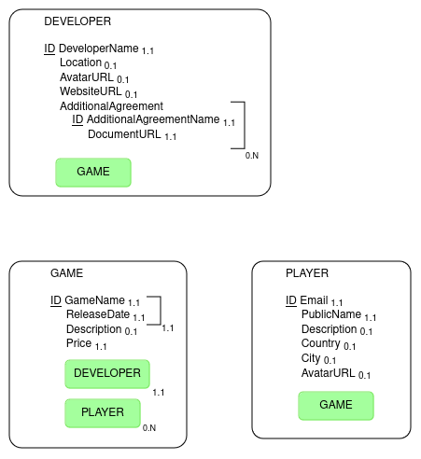

Рисунок 1 – Семантическая объектная модель